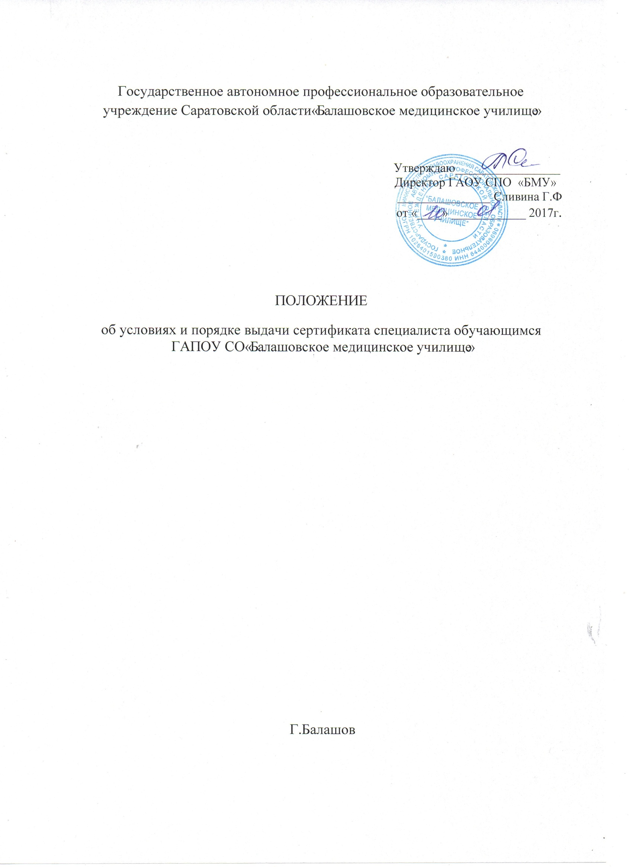
I. ОБЩИЕ ПОЛОЖЕНИЯ
1.1. Настоящее Положение определяет условия и порядок выдачи сертификата специалиста обучающимся училища ГАПОУ СО «Балашовское медицинское училище» (далее ГАПОУ СО «Балашовское медицинское училище») по окончании обучения по основным профессиональным образовательным программа среднего профессионального образования по специальностям «Сестринское дело»; «Лечебное дело»; «Фармация».
1.2. Положение разработано в соответствии с Конституцией РФ, ФЗ «Об образовании в Российской Федерации» от 29 декабря 2012 г. №273-ФЗ, Приказом Министерства здравоохранения РФ №982н от 29.11.2012 г. «Об утверждении условий и порядка выдачи сертификата специалиста медицинским и фармацевтическим работникам, формы и технических требований сертификата специалиста», Уставом ГАПОУ СО «Балашовское медицинское училище».
1.3.Положение является локальным нормативным актом ГАПОУ СО «Балашовское медицинское училище»
1.4. Сертификат специалиста (далее - сертификат) свидетельствует о достижении его обладателем уровня теоретических знаний, практических навыков и умений, достаточных для самостоятельной профессиональной (медицинской или фармацевтической) деятельности. Сертификат действует пять лет на территории Российской Федерации.
1.5. Лицам, получившим среднее профессиональное медицинское или фармацевтическое образование в ГАПОУ СО «Балашовское медицинское училище», сертификат выдается училищем в соответствии с лицензией на осуществление образовательной деятельности и на основании протокола заседания государственной аттестационной комиссии.

II. УСЛОВИЯ ВЫДАЧИ СЕРТИФИКАТА СПЕЦИАЛИСТА

2.1. Училищем сертификат выдается по следующим специальностям:
• Лечебное дело
• Сестринское дело
• Фармация
2.2. Условиями выдачи ГАПОУ СО «БМУ» сертификата лицам, указанным в п.1.5. настоящего Положения являются:
- положительный результат прохождения государственной (итоговой) аттестации обучающихся для лиц, получающих сертификат впервые по окончании обучения по основным профессиональным образовательным программам специальностей на основании Приказа Министерства образования и науки РФ от 14 июня 2013 г. №464 «Об утверждении Порядка организации и осуществления образовательной деятельности по
образовательным программам среднего профессионального образования» и «Положения о порядке организации и проведения государственной итоговой аттестации в ГАПОУ СО «Балашовское медицинское училище»
- наличие диплома о среднем профессиональном образовании.
2.5.Государственная итоговая аттестация осуществляется государственными экзаменационными комиссиями в соответствии с нормативными документами, утвержденными приказом Министерства образования и науки РФ и локальными нормативными актами училища, принятыми в его исполнение.

III. ПОРЯДОК ВЫДАЧИ СЕРТИФИКАТА СПЕЦИАЛИСТА

3.1.Сертификат специалиста выдается одновременно с получением соответствующего документа об образовании и о квалификации (диплома о среднем профессиональном образовании).
Сертификат специалиста является документом государственного образца и бланком строгой отчётности (технические требования к бланку сертификата специалиста указаны в Приложение №1 к настоящему Положению).
3.2. Сертификат выдается лицам, прошедшим государственную итоговую аттестацию по предъявлении документов, удостоверяющих их личность, либо представителям указанных лиц по доверенности, оформленной в установленном порядке.
3.3. Сертификат выдается в течение 10 календарных дней с момента прохождения государственной итоговой аттестации.
3.4. Для регистрации выдаваемых выпускникам училища сертификатов заводится книга учета выданных сертификатов специалиста (Приложение №2 к настоящему Положению). Книга учёта выданных сертификатов пронумеровывается, прошивается, скрепляется подписью директора училища и печатью училища, храниться в у ответственного по ДПО. После чего передаётся на хранение в архив училища сроком не менее 5 лет.
3.5. В случае утраты сертификата или его порчи (повреждения) лицо, получившее сертификат, вправе обратиться в училище с заявлением о предоставлении дубликата сертификата, в котором должны быть указаны:
- фамилия, имя, отчество (при наличии) лица, получившего сертификат;
- при утрате сертификата - обстоятельства утраты сертификата;
- при порче (повреждении) сертификата - обстоятельства и характер повреждений, исключающих возможность дальнейшего использования сертификата, с приложением поврежденного сертификата.
3.6. Выдача дубликата сертификата осуществляется в течение 15 календарных дней со дня получения училищем заявления о предоставлении дубликата сертификата и прилагаемых к нему документов, указанных в пункте. Условий и порядка, на основании протокола заседания экзаменационной комиссии или государственной аттестационной комиссии. На дубликате сертификата в заголовке под словами "сертификат специалиста" штампом синего цвета ставится слово «дубликат».
3.7. В случае изменения наименования организации (училища) дубликат сертификата выдается вместе с документом, подтверждающим изменение наименования организации.

IV. ОСВОЕНИЕ ДОПОЛНИТЕЛЬНОЙ ПРОФЕССИОНАЛЬНОЙ ПРОГРАММЫ

4.1.Дополнительное профессиональное образование осуществляется училищем посредством реализации программ повышения квалификации, профессиональной переподготовки
. 4.2.Освоение дополнительных профессиональных программ осуществляется на добровольной основе.
4.3.К освоению дополнительных профессиональных программ допускаются обучающиеся последнего года обучения, в свободное от основных занятий время.
4.4. Условием выдачи дополнительного сертификата является положительный результат сдачи сертификационного экзамена.
4.5.Обучающимся последнего года обучения сертификат специалиста выдаётся после получения диплома о среднем профессиональном образовании.
4.6.Порядок обучения по дополнительным профессиональным программам в училище, а также выдачи сертификата специалиста, определяются локальными нормативными актами училища, регламентирующими деятельность Отделения повышения квалификации ГАПОУ СО «Балашовское медицинское училище».

V. НОРМАТИВНЫЕ ДОКУМЕНТЫ

5.1. Конституция Российской Федерации 1993 г.;
5.2. Федеральный закон от 29 декабря 2012 г. №273-ФЗ «Об образовании в Российской Федерации»;
5.3. Федеральный закон от 24 июля 1998 г. №124-ФЗ «Об основных гарантиях прав ребенка в Российской Федерации»;
5.4. Федеральный закон от 21 ноября 2011 г. №323-ФЗ "Об основах охраны здоровья граждан в Российской Федерации"; 5.5. Федеральный закон от 27 июля 2006 г. №152-ФЗ «О персональных данных»;
5.6. Порядок организации и осуществления образовательной деятельности по образовательным программам среднего профессионального образования (утв. приказом Министерства образования и науки РФ от 14 июня 2013 г. №464);
5.7. Порядок проведения государственной итоговой аттестации по образовательным программам среднего профессионального образования, утвержденный приказом Министерства образования и науки Российской Федерации (Минобрнауки России) от 16.08.2013 г.№ 968.
5.8. Приказ Министерства здравоохранения и социального развития Российской Федерации «Об утверждении единого квалификационного справочника должностей руководителей, специалистов и служащих, раздел «Квалификационные характеристики должностей работников в сфере здравоохранения» от 23.07.2010 г. № 541.
5.9. Приказ Министерства здравоохранения РФ от 3 августа 2012 г. N 66н "Об утверждении Порядка и сроков совершенствования медицинскими работниками и фармацевтическими работниками профессиональных знаний и навыков путем обучения по дополнительным профессиональным образовательным программам в образовательных и научных организациях"
5.10. Порядок организации и осуществления образовательной деятельности по дополнительным профессиональным программам, утвержденный приказом Министерства образования и науки Российской Федерации от 1 июля 2013 г. N 499.
5.11. Приказ Министерства здравоохранения РФ от 29 ноября 2012 г. №982н "Об утверждении условий и порядка выдачи сертификата специалиста медицинским и фармацевтическим работникам, формы и технических требований сертификата специалиста";
5.12. Устав ГАПОУ СО «Балашовского медицинского училища»;
5.13. Положение о порядке организации и проведения государственной итоговой аттестации ГАПОУ СО «Балашовского медицинского училища»;
5.14. Положение об Отделении повышения квалификации ГАПОУ СО «Балашовского медицинского училища»
5.15. Положения об условиях, порядке проведения квалификационного экзамена и выдачи сертификата специалиста медицинским и фармацевтическим работникам со средним образованием ГАПОУ СО «Балашовского медицинского училища»

VI. ЗАКЛЮЧИТЕЛЬНЫЕ ПОЛОЖЕНИЯ

6.1. Настоящее Положение обязательно к применению для заместителя директора по учебной работе, заведующих отделениями, заведующего практическим обучением, студентов училища.
6.2. Положение подлежит рассмотрению Методическим Советом. Положение вступает в силу с момента его утверждения директором.
6.3. Ответственность за надлежащее исполнение требований настоящего Положения возлагается на ответственного по ДПО.

Приложение N 1

Технические требования к бланку сертификата специалиста
(с изменениями на 10 февраля 2016 года)
1. Бланк сертификата специалиста (далее - сертификат) состоит из титула сертификата (далее - титул) и обложки.
2. Бланк титула и обложка являются защищенной полиграфической продукцией уровня "Б" и изготавливаются по единому образцу в установленном законодательством Российской Федерации порядке в соответствии с Техническими требованиями и условиями изготовления защищенной полиграфической продукции, утвержденными приказом Министерства финансов Российской Федерации от 7 февраля 2003 года N 14н (зарегистрирован Министерством юстиции Российской Федерации 17 марта 2003 года N 4271).
3. Бланк титула имеет серию и номер. Серия содержит 6 символов:
Первая и вторая цифры:
для федерального государственного образовательного учреждения высшего профессионального образования - 01;
для федерального государственного научного учреждения - 02;
для федерального государственного образовательного учреждения дополнительного профессионального образования - 03;
для федерального государственного образовательного учреждения среднего профессионального образования - 04;
для государственного образовательного учреждения высшего профессионального образования субъекта Российской Федерации - 05;
для государственного научного учреждения субъекта Российской Федерации - 06;
для государственного образовательного учреждения дополнительного профессионального образования субъекта Российской Федерации - 07;
для государственного образовательного учреждения среднего профессионального образования субъекта Российской Федерации - 08;
для Федеральной службы по надзору в сфере здравоохранения - 09;
(Абзац в редакции, введенной в действие с 29 сентября 2013 года приказом Минздрава России от 31 июля 2013 года N 515н.
для муниципальной образовательной и научной организации - 10;
(Абзац дополнительно включен с 29 сентября 2013 года приказом Минздрава России от 31 июля 2013 года N 515н)
для негосударственной образовательной и научной организации - 11;
(Абзац дополнительно включен с 29 сентября 2013 года приказом Минздрава России от 31 июля 2013 года N 515н)
третья и четвертая цифры - двузначный цифровой код субъекта Российской Федерации, на территории которого расположено образовательное учреждение (в соответствии с приложением к настоящим Техническим требованиям)*;
________________
* В серии сертификата, выдаваемого лицу, обучавшемуся в филиале образовательного учреждения, расположенном на территории другого субъекта Российской Федерации, используется код субъекта Российской Федерации, на территории которого расположено образовательное учреждение.
(Сноска в редакции, введенной в действие с 29 сентября 2013 года приказом Минздрава России от 31 июля 2013 года N 515н.
пятая и шестая цифры - двузначный номер лицензии, выданной предприятию-изготовителю федеральным органом исполнительной власти, осуществляющим лицензирование производства и реализации защищенной от подделок полиграфической продукции (при однозначном номере лицензии он дополняется слева цифрой "0").
Номер бланка титула представляет собой 7-значный порядковый номер, присвоенный бланку предприятием-изготовителем (начиная с 0000001).

Обложка
4. Твердая обложка имеет размер в развороте 170 мм х 227 мм и изготавливается из переплетного материала - тканвинила N 32 с глажением (либо его аналога) зеленого цвета. На лицевой стороне твердой обложки методом горячего тиснения нанесены фольгой золотого цвета одноцветное изображение Государственного герба Российской Федерации без геральдического щита, заключенное в овал, и надпись "СЕРТИФИКАТ специалиста".
(Абзац в редакции, введенной в действие с 29 сентября 2013 года приказом Минздрава России от 31 июля 2013 года N 515н.
Оборотная сторона твердой обложки обклеена специальной бумагой - форзацем с мультиматной сеткой, состоящей из волнообразных текстов "сертификатспециалиста" и выполненной с применением ирисового раската. Цветовой фон форзаца - переход из зеленого в темно-зеленый и обратно в зеленый.

Бланк титула
5. Бланк титула представляет собой отдельный лист размером 160 мм х 212 мм в развернутом виде.
6. Бланк титула изготавливается на бумаге массой 100 г/м, которая содержит не менее 25% хлопкового или льняного волокна, без оптического отбеливателя, общим двухтоновым водным знаком эмитента по всему полю, являющимся просветно-затененным, обладающим выраженной контрастностью, обеспечивающей его надежный визуальный контроль. Бумага не имеет свечения в УФ-излучении и содержит не менее двух видов защитных волокон: невидимое волокно с желто-зеленым свечением в УФ-излучении; видимое волокно красного цвета с малиновым свечением в УФ-излучении, контролируемых в видимых или иных областях спектра. Графический элемент водяного знака представляет собой изображение медицинской символики "чаша со змеей" по центру и наименования эмитента по кругу. Диаметр графического элемента должен быть не менее 50 мм.
Допускается применение дополнительного защитного волокна, являющегося отличительным признаком предприятия-изготовителя.
7. На лицевой и оборотной сторонах бланка титула ирисовый раскат с наложением двух фоновых сеток, содержащих изображение медицинской символики и одноцветное изображение Государственного герба Российской Федерации без геральдического щита, выполненных с переменными свойствами заполнения и раскопировкой линий. Ирисовый раскат переходит от зеленого к синему и от синего к зеленому. Сетки отпечатаны краской, обладающей зеленым свечением под воздействием УФ-излучения. Одна из сеток выполнена краской с химзащитой, препятствующей несанкционированному внесению изменений.
(Пункт в редакции, введенной в действие с 29 сентября 2013 года приказом Минздрава России от 31 июля 2013 года N 515н.
8. Лицевая и оборотная стороны бланка титула не содержат подчеркиваний и подстрочных пояснительных надписей.
При изготовлении бланка титула не допускается использование растровых структур, в том числе спецрастров.
9. В правой части лицевой стороны титула размещаются оригинальная гильоширная композиция с использованием медицинской символики, выполненная с переменными свойствами заполнения и раскопировкой линий, надписи и изображения с выравниванием по ширине:
надпись "РОССИЙСКАЯ ФЕДЕРАЦИЯ", выполненная шрифтом Lazurski 10п;
одноцветное изображение Государственного герба Российской Федерации без геральдического щита, выполненное бронзовой краской, имеющей оранжевое свечение в УФ-излучении;
(Абзац в редакции, введенной в действие с 29 сентября 2013 года приказом Минздрава России от 31 июля 2013 года N 515н.
надпись "СЕРТИФИКАТ специалиста", выполненная краской, не имеющей поглощение в ИК-диапазоне спектра. элемент в виде медицинской символики по центру, выполненный термохромной краской; указанный элемент обладает зеленым свечением под воздействием УФ-излучения.
10. В левой части лицевой стороны бланка титула внизу с выравниванием влево указываются наименование предприятия изготовителя и его местонахождение (город), год изготовления продукции, уровень защиты продукции "Б".
11. В левой части оборотной стороны бланка титула размещаются надписи и изображение с выравниванием по ширине:
одноцветное изображение Государственного герба Российской Федерации без геральдического щита, заключенное в овал и окруженное оригинальной гильоширной композицией;
(Абзац в редакции, введенной в действие с 29 сентября 2013 года приказом Минздрава России от 31 июля 2013 года N 515н.
надпись "РОССИЙСКАЯ ФЕДЕРАЦИЯ";
специально разработанная надпись "СЕРТИФИКАТ специалиста";
высокая нумерация бланка титула, выполненная черной краской, обладающей зеленым свечением под воздействием УФ-излучения;
надпись "СЕРТИФИКАТ ЯВЛЯЕТСЯ ДОКУМЕНТОМ ГОСУДАРСТВЕННОГО ОБРАЗЦА", выполненная шрифтом Lazurski 11п;
надпись "Регистрационный N", "Город" и "Дата выдачи" выполнены шрифтом Lazurski 11п краской, имеющей поглощение в ИК-диапазоне спектра.
12. В правой части оборотной стороны бланка титула размещаются:
Надписи "Настоящий сертификат свидетельствует о том, что", "Решением экзаменационной комиссии при", "допущен к осуществлению медицинской или фармацевтической деятельности по специальности (направлению подготовки)", "Сертификат действителен в течение 5 лет." с выравниванием по ширине, выполненные шрифтом Lazurski 11п;
(Абзац в редакции, введенной в действие с 26 марта 2016 года приказом Минздрава России от 10 февраля 2016 года N 82н.
Надписи "Председатель экзаменационной (государственной аттестационной/экзаменационной) комиссии", "Ректор/Директор/Руководитель", "Секретарь" с выравниванием влево, выполненные курсивом; надпись "М.П." с выравниванием вправо; указанные надписи выполняются шрифтом Lazurski 11п.
(Абзац в редакции, введенной в действие с 26 марта 2016 года приказом Минздрава России от 10 февраля 2016 года N 82н.

